附圖一：系爭專利主要圖式
1.系爭專利第1圖為第一實施例的立體分解圖。
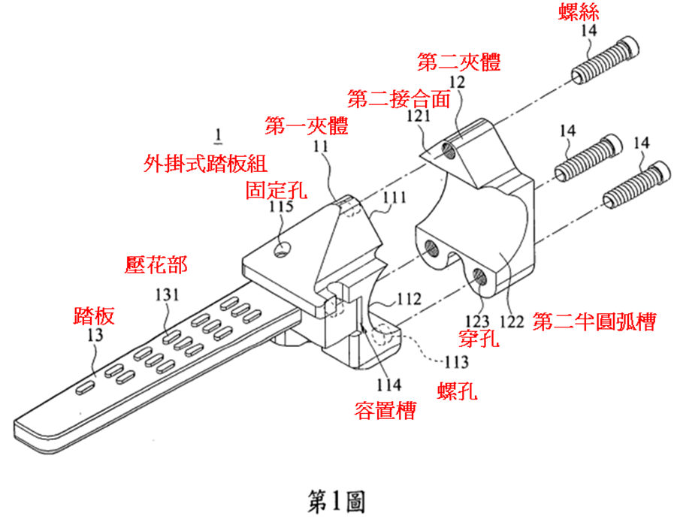

附圖二：系爭產品之照片、圖式
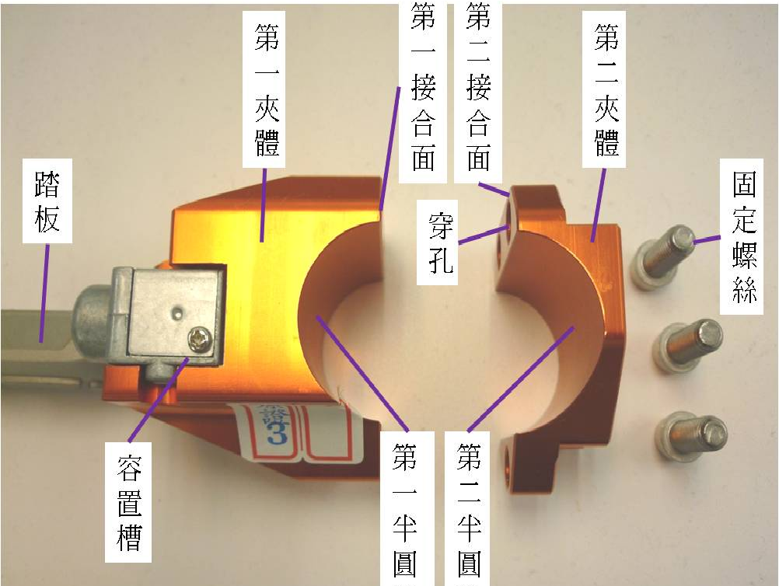

附圖三：
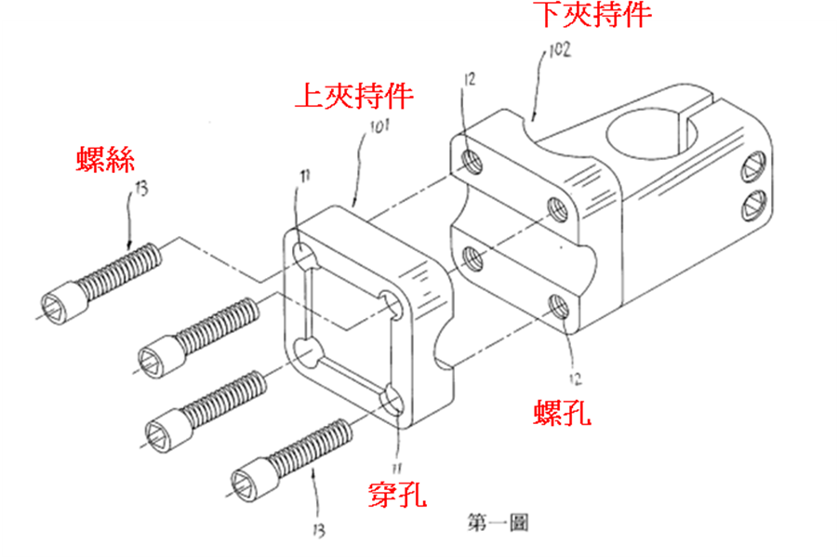
被證2第1、3圖為習知與本創作之立體分解圖
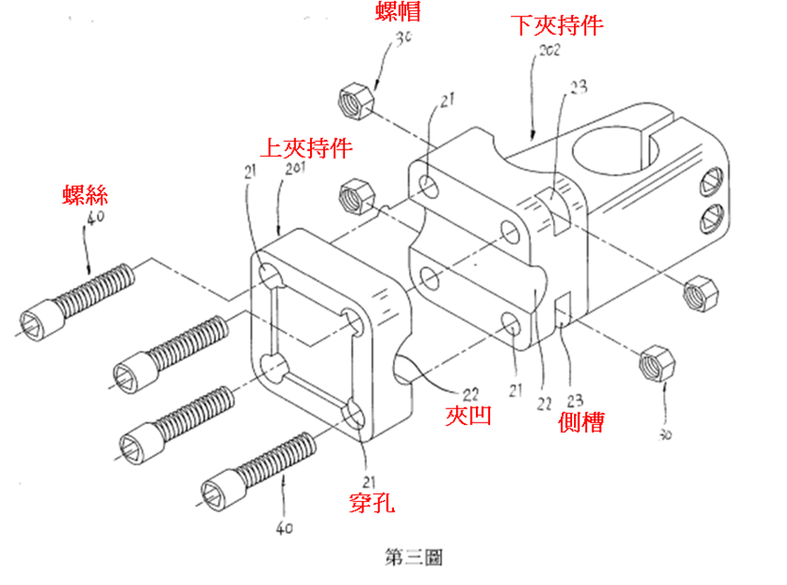

附圖四：被證3之圖式
被證3第7圖為又一實施例之示意圖


